ЧЕЛЯБИНСКАЯ ОБЛАСТЬ

АДМИНИСТРАЦИЯ
ЗЛАТОУСТОВСКОГО ГОРОДСКОГО ОКРУГА
ПОСТАНОВЛЕНИЕ

23.10.2025 г. | № | 393-П/АДМ
г. Златоуст
О внесении изменений
в постановление Администрации Златоустовского городского округа Челябинской области от 25.06.2015 г. № 233-П «Об утверждении состава межведомственной комиссии Златоустовского городского округа
по категорированию объектов (территорий) с массовым пребыванием людей»

В целях уточнения действующего правового акта ввиду кадровых изменений,
ПОСТАНОВЛЯЮ:
1. Пункт 1 постановления Администрации Златоустовского городского округа Челябинской области от 25.06.2015 г. № 233-П «Об утверждении состава межведомственной комиссии Златоустовского городского округа
по категорированию объектов (территорий) с массовым пребыванием людей»
(в редакции от 01.11.2017 г. № 472-П, от 26.07.2019 г. № 310-П, от 27.11.2019 г. № 457-П, от 26.01.2021 г. № 43-П/АДМ, от 03.12.2021 г. № 541-П/АДМ) изложить в следующей редакции:
«1. Создать межведомственную комиссию по категорированию объектов (территорий) с массовым пребыванием людей в Златоустовском городском округе (далее – комиссия) в составе:
1) Цивилев И.Ю. - руководитель Аппарата Администрации Златоустовского городского округа, председатель комиссии;
2) Тымченко В.Н. - главный специалист Управления муниципальной милиции Администрации Златоустовского городского округа, секретарь комиссии;
3) Асмачко Е.А. - начальник отдела надзорной деятельности
и профилактической работы № 1 Управления надзорной деятельности
и профилактической работы Главного управления Министерства чрезвычайных ситуаций России по Челябинской области;
4) Начальник Отдела вневедомственной охраны по городу Златоусту - филиала Федерального государственного казенного учреждения «Управление вневедомственной охраны Войск национальной гвардии Российской Федерации по Челябинской области»;
5) Фомин А.В. - оперуполномоченный отдела в городе Златоусте Управления федеральной службы безопасности Российской Федерации
по Челябинской области;
6) Кочетков К.А. - заместитель начальника полиции (по охране общественного порядка) отдела Министерства внутренних дел Российской Федерации по Златоустовскому городскому округу;
7) Лысуневский Д.В. - начальник Муниципального казенного учреждения «Гражданская защита Златоустовского городского округа»;
8) Мусабаев О.Р. - первый заместитель Главы Златоустовского городского округа;
9) Тульская О.П. - начальник пульта централизованной охраны Отдела вневедомственной охраны по городу Златоусту - филиала Федерального государственного казенного учреждения «Управление вневедомственной охраны Войск национальной гвардии Российской Федерации по Челябинской области»;
10) Абабков А. Е. - начальник Федерального государственного казенного учреждения «1 отряд Федеральной противопожарной службы по Челябинской области»;
11) Язовцев В.Н. - начальник Управления муниципальной милиции Администрации Златоустовского городского округа;
12) Представитель категорируемого объекта (территории).
2. Пресс-службе Администрации Златоустовского городского округа
(Семёнова А.Г.) опубликовать настоящее постановление в газете «Златоустовский рабочий» и разместить на официальном сайте Златоустовского городского округа в сети «Интернет».
3. Организацию и контроль за выполнением настоящего постановления возложить на руководителя Аппарата Администрации Златоустовского городского округа Цивилева И. Ю.
Глава  Златоустовского городского округа | 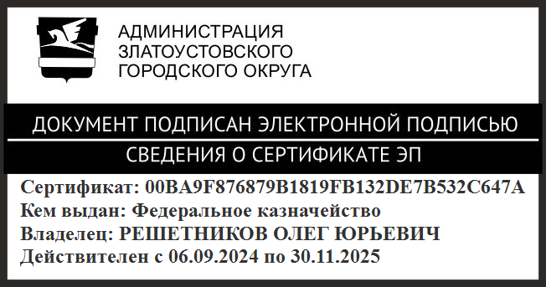 | О.Ю. Решетников

